Le developpement durable: réelle volonté ou simple façade
Le développement durable est il un simple argument de vente?
Lors de ma formation en Institut Universitaire Technologique spécialité : Génie Electrique et Informatique Industrielle j’ai été amené à faire un travail de recherche au sujet du développement durable. Dans un premier temps nous avons défini une problématique : Le développement durable est il un simple argument de vente?
Par la suite nous avons divisé cette problématique en plusieurs parties. Ma partie était donc la partie marketing. Afin d’amorcer mes recherches j’ai fait une recherche dans www.google.fr pour trouver divers documents traitant du sujet et pouvoir organiser ma partie. Je me suis donc mis d’accord avec mon groupe pour organiser ma partie de cette façon :
-Depuis quand parle-t-on de développement durable ?
-Qui est concerné par le développement durable ?
-Développement durable et marketing
* Présentation d’une polémique (qui aurait tendance à prouver que le développement durable n’est qu’un argument de vente)
*Présentation du bon côté du développement durable (qui aurait tendance à prouver le contraire)
-Conclusion
Il a fallu par la suite que je fasse des recherches plus ciblées afin d’argumenter toutes ces sous parties.
Pour enrichir mon travail de recherche je devais interroger un professionnel, j’ai donc préparé une liste de questions :
- Possédez-vous un label ou une distinction quelconque attestant que votre entreprise est favorable au développement durable?
- Le développement durable augmente-t-il le prix de vos produits ? Si oui dans quelles proportions ?
- Le développement durable a-t-il augmenté vos ventes ?
- Pensez-vous que vos clients portent de l’attention au développement durable ?
- Le développement durable change-t-il vos habitudes de travail ? si oui comment?
J’ai eu l’opportunité de pouvoir interroger un employé de Air France, mais il y avait un problème… Les questions que j’avais préparées n’étaient pas adaptées à une société de services comme Air France, mais plutôt à une société de fabrication. J’ai donc reformulé mes question afin qu’elles puissent être exploitables.
Lors de l’interview, qui s’est remarquablement bien passée, des documents m’ont été donnés, je me suis dit qu’ils pourraient être utiles pour mon rapport ou bien pour notre powerpoint.
Je me suis ensuite demandé de quelle façon j’allais organiser ma présentation… j’ai alors préparé ce résumé qui fait le point sur les résultats de mes recherches :
Le développement durable ne date pas d’hier ! Il était utilisé déjà dans l’ancienne Egypte avec le système de répartition de l’irrigation. Mais cela ne fait environ qu’une vingtaine d’années que l’on en parle…
Un sondage de « Louis Harris », réalisé en juin 2005 a démontré que 58,5% des français avaient déjà entendu parler du développement durable… et que seulement 16% d’entre eux savaient ce que c’était.
Alors le développement durable c’est quoi ? La Commission mondiale sur l’environnement et le développement de l'Organisation des Nations unies a tenté de donner une définition en publiant le « rapport de Brundtland » stipulant : « Le développement durable est un mode de développement qui répond aux besoins des générations du présent sans compromettre la capacité des générations futures à répondre aux leurs. »
Mais qu’en est-il de tout ça aujourd’hui ? Le développement durable est-il réellement devenu un problème de conscience ou bien est-ce devenu un simple argument de vente ?
Élizabeth Reiss (directrice de Ethicity , agence spécialisé dans le conseil en Marketing et Communication) montre que les entreprises ont intérêt à créer des produits et des services responsables, parce que les clients le demandent, et parce ce que c'est rentable.
Malheureusement le développement durable fait tellement vendre que certaines sociétés en abusent ! Récemment la police italienne a démantelé un énorme trafic de faux produits bio. Ils vendaient des pâtes alimentaires, de la farine de froment, des raisins secs et de l’huile de tournesol faussement affichée bio… La société achetait sa marchandise bon marché en Roumanie et la revendait comme étant « Bio », à l’aide de faux papiers, dans neuf pays européens… dont la France…
Malheureusement l’Europe prévoit de faire une réforme du label AB, afin d’avoir un peu plus de souplesse… Ainsi, après cette réforme, les produits affichant « label AB » pourront contenir 0,9% de produits OGM.
Mais alors le développement durable profite-t-il seulement aux acheteurs ?
Non, j’ai eu l’occasion d’interviewer un employé de Air France : Gilles ROUDIER
Air France possède de nombreuses distinctions indiquant que la société est favorable au développement durable. En voici quelques-unes :
- QSE (Qualité Sécurité Environnement)
- ISO 26000 (Responsabilité d’une organisation vis-à-vis des impacts de ses décisions et de ses activités sur la société et sur l’environnement)
- ISO 14001 (concernent le management environnemental)
- …

La société tente par tous les moyens de diminuer la consommation de carburant. En effet le carburant représente l’une des deux plus grosses dépenses : le carburant : 3,5 Milliards d’€, le personnel : 3,8 Milliards d’€. Pour cela, de nombreuses nouvelles mesures ont été mises en place :
- Le bio carburant issu de déchets forestiers, qui sera dans un futur proche utilisé à l’aide d’un mélange de 50% de Kérosène et 50% de Bio-Kérosène.
- L’optimisation de la trajectoire. En effet une trajectoire optimisée pourrait réduire jusqu’à 50% de la consommation de l’avion.
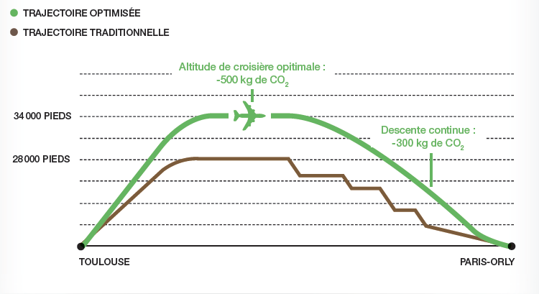
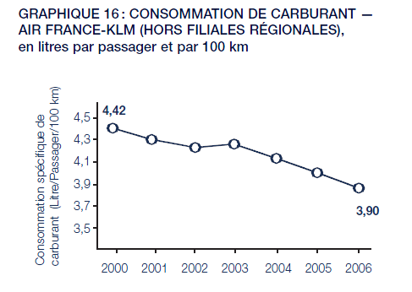
- Le tri sélectif. Aujourd’hui tous les papiers de la société sont triés puis revendus à une entreprise de recyclage.
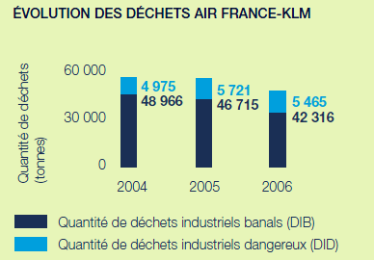
- L’informatisation des informations. Aujourd’hui la majorité des billets d’avions sont envoyés en document électronique aux clients afin de ne pas utiliser de papier. Le billet peut être vérifié sous présentation du document à l’aide d’un portable ou bien à l’aide d’un code d’identification.
Le développement durable fait-il augmenter le prix des billets? Non, le prix du billet dépend majoritairement du prix du carburant.
Le développement durable a-t-il fait augmenter les ventes de billets? Non, mais par contre cela donne une bonne image de la société.
Les clients portent-t-ils de l’attention au développement durable ? Oui, mais les premiers critères de choix restent tout de même les horaires et les tarifs.
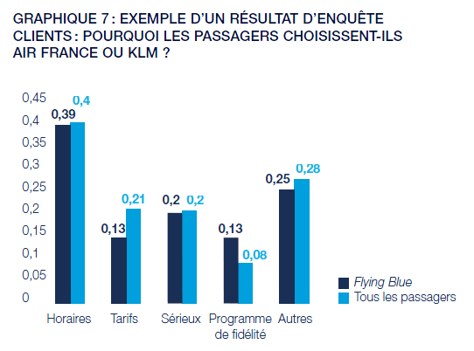
Dans le cas d’air France le développement durable profite à tout le monde. Si la société arrive à baisser son budget de carburant (de par la consommation et l’utilisation de carburant bio), l’environnement sera moins touché, l’entreprise fera moins de dépenses et le prix du billet baissera.
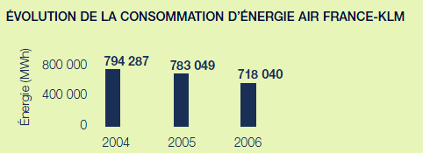

Le développement durable n’est donc pas qu’un argument de vente. Certes il y a des abus mais dans certains cas il peut être profitable à tous.
Sources :
http://yves-damecourt.com/blog/index.php?post/2009/05/05/Les-faux-amis-du-%22d%C3%A9veloppement-durable%22

http://isere-loisirs.forumactif.com/t282-developpement-durable-bonne-volonte-ou-hypocrisie

http://www.marketing-etudiant.fr/memoires/m/marketing-developpement-durable.php

http://lesmoutonsenrages.fr/2012/09/09/des-milliers-de-tonnes-de-faux-produits-bio-ecoulees-en-europe/

https://fr.wikipedia.org/wiki/Rapport_Brundtland

http://fr.wikipedia.org/wiki/D%C3%A9veloppement_durable
http://www.afnor.org/profils/centre-d-interet/rse-iso-26000/la-norme-iso-26000-en-quelques-mots
http://corporate.airfrance.com/fileadmin/dd_dossiers/pdf/RapportDD0607_FR.pdf
http://corporate.airfrance.com/fileadmin/user_upload/pdf/Divers/rapport_developpement_durable_air_france_klm_2011.pdf

